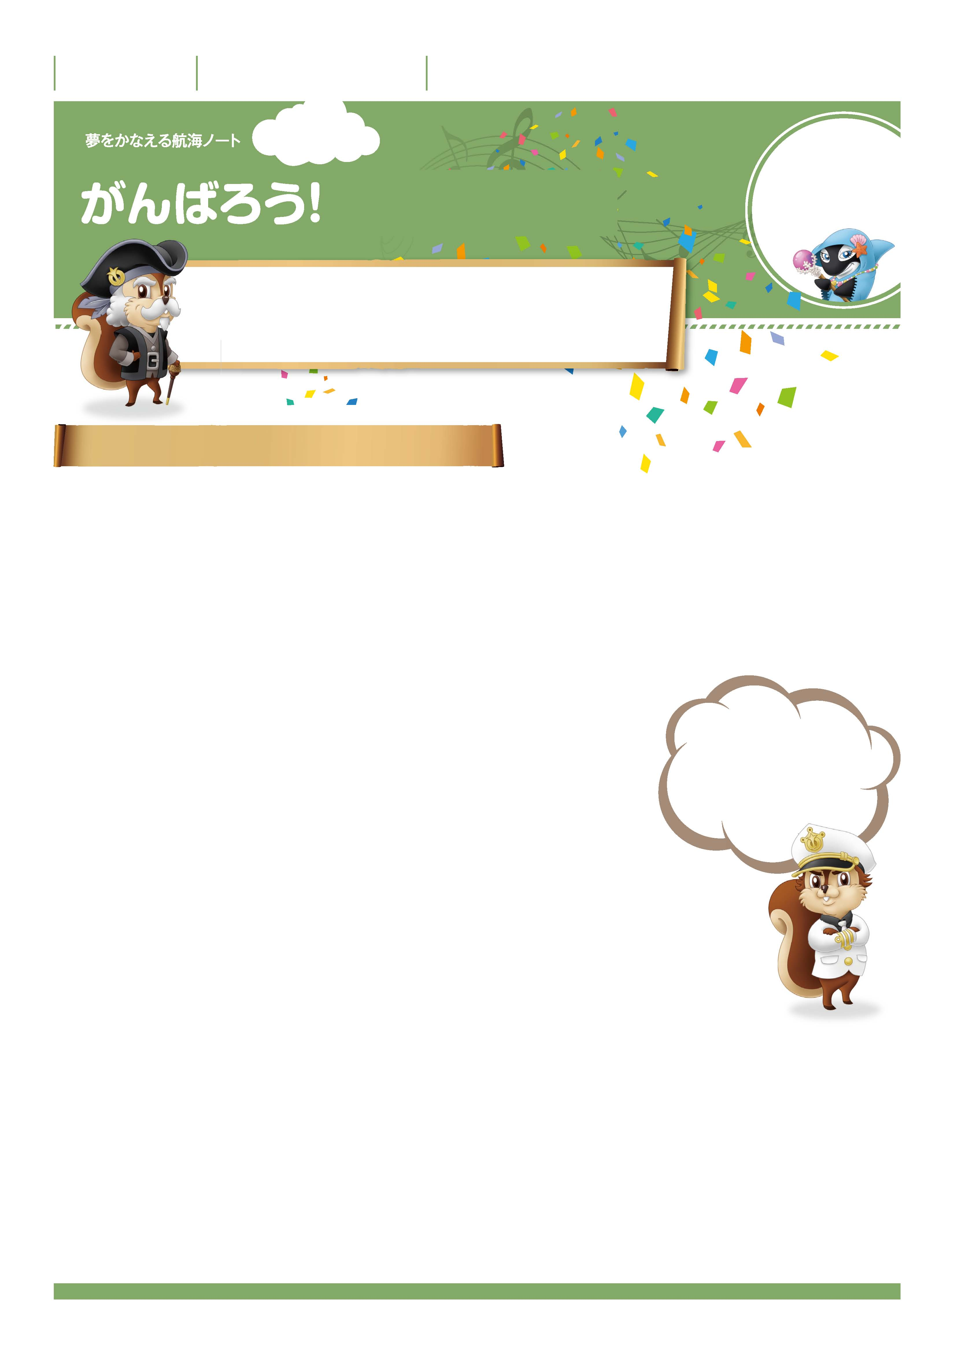

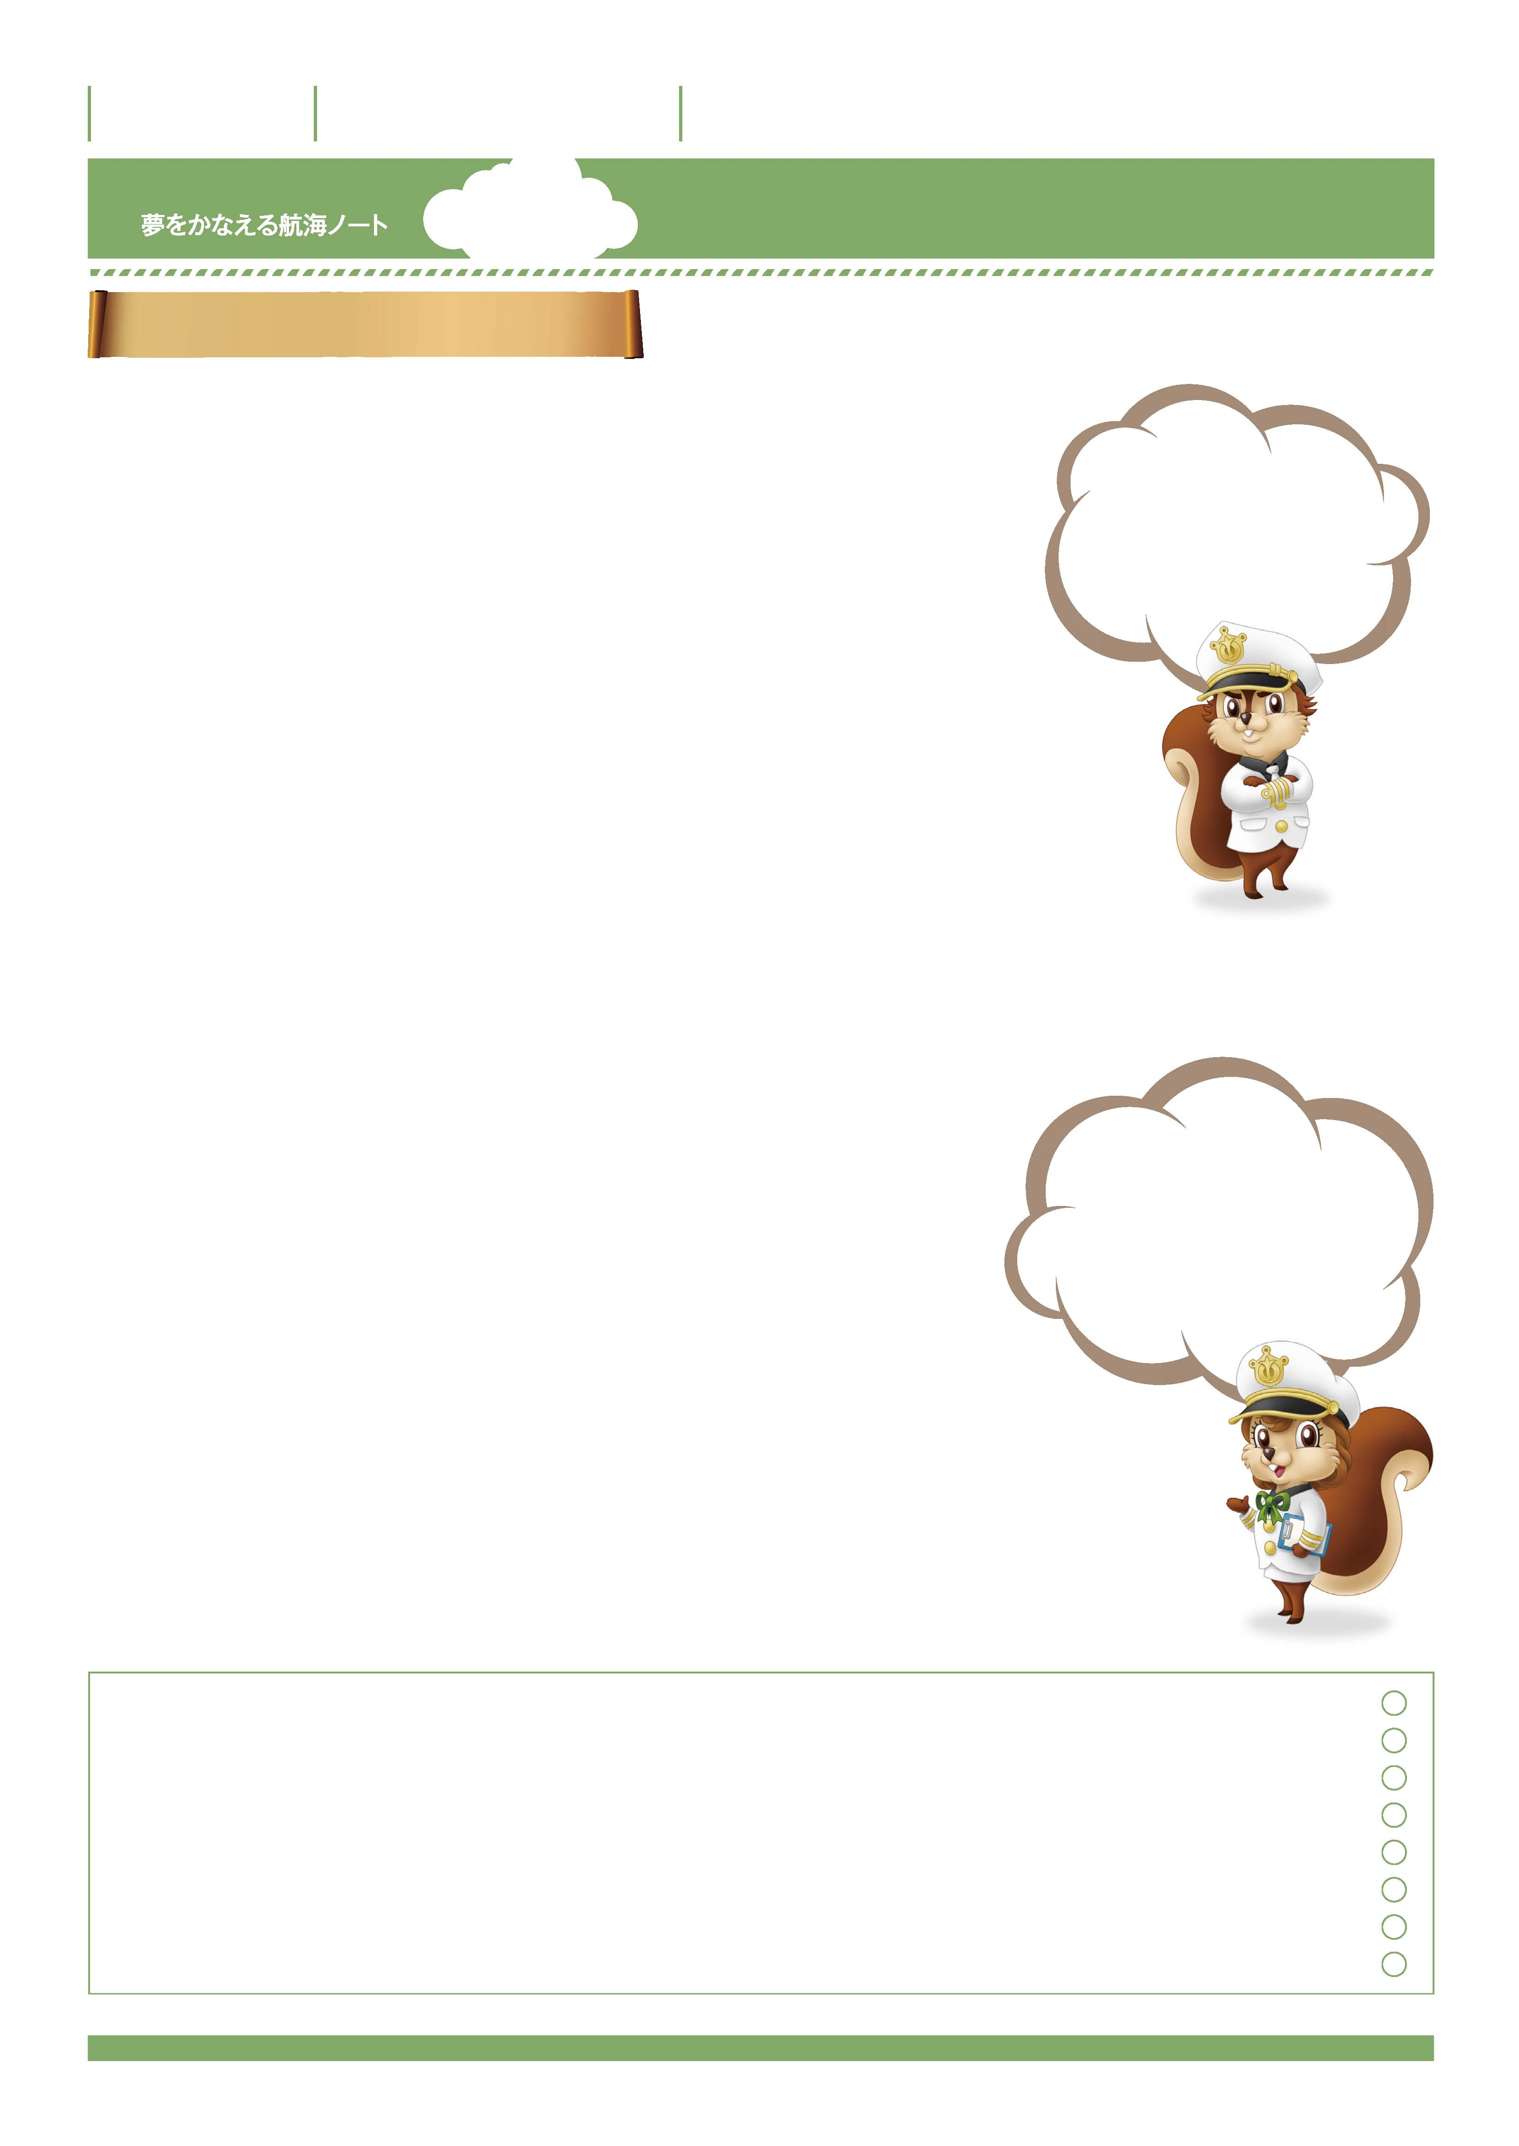
年 組 番

月 日
名前

No.29-01
みんなで創ろう。
協力しよう。
みんなで一つの作品を完成させることができるのは、文化祭が数少ない機会だね。
だから力が入るし、夢中になれる。
クラスの目標を決めて、最高の結果を残そう。
そして周りの人、自分自身を感動のうずに巻きこもう。
文化祭の前に考えてみよう
合唱曲名
-------------------------------------------------------------------------------------------------------------------------------------------------------------------------------------------------------------------
-------------------------------------------------------------------------------------------------------------------------------------------------------------------------------------------------------------------
あなたの役割・歌うパート
-------------------------------------------------------------------------------------------------------------------------------------------------------------------------------------------------------------------
-------------------------------------------------------------------------------------------------------------------------------------------------------------------------------------------------------------------
-------------------------------------------------------------------------------------------------------------------------------------------------------------------------------------------------------------------
-------------------------------------------------------------------------------------------------------------------------------------------------------------------------------------------------------------------
文化祭に向けて、クラス目標を決めましょう。
-------------------------------------------------------------------------------------------------------------------------------------------------------------------------------------------------------------------
-------------------------------------------------------------------------------------------------------------------------------------------------------------------------------------------------------------------
-------------------------------------------------------------------------------------------------------------------------------------------------------------------------------------------------------------------
練習初日に
みんなで考えてみよう。
壁にぶつかったとき、
もう一度がんばろうと思える
魔法の呪文だよ。

クラス目標達成のために、あなたががんばりたいことは何ですか。
-------------------------------------------------------------------------------------------------------------------------------------------------------------------------------------------------------------------
-------------------------------------------------------------------------------------------------------------------------------------------------------------------------------------------------------------------
-------------------------------------------------------------------------------------------------------------------------------------------------------------------------------------------------------------------
あなたの役割を果たすために、あなた自身ががんばりたいことは何ですか。
-------------------------------------------------------------------------------------------------------------------------------------------------------------------------------------------------------------------
-------------------------------------------------------------------------------------------------------------------------------------------------------------------------------------------------------------------
-------------------------------------------------------------------------------------------------------------------------------------------------------------------------------------------------------------------
-------------------------------------------------------------------------------------------------------------------------------------------------------------------------------------------------------------------
文化祭

年 組 番

月 日
名前

No.29-02
クラス目標は達成できましたか。
-------------------------------------------------------------------------------------------------------------------------------------------------------------------------------------------------------------------
文化祭を振り返ろう
できたことは自分を褒めよう。
できなかったことは
素直に反省しよう。
次に生かすためにね。
自分自身の役割を果たすことはできましたか。
-------------------------------------------------------------------------------------------------------------------------------------------------------------------------------------------------------------------
来年に向けてがんばりたいことは何ですか。
-------------------------------------------------------------------------------------------------------------------------------------------------------------------------------------------------------------------
文化祭を通して学んだこと、これからの生活に生かしたいことは何ですか。
-------------------------------------------------------------------------------------------------------------------------------------------------------------------------------------------------------------------
-------------------------------------------------------------------------------------------------------------------------------------------------------------------------------------------------------------------
-------------------------------------------------------------------------------------------------------------------------------------------------------------------------------------------------------------------
-------------------------------------------------------------------------------------------------------------------------------------------------------------------------------------------------------------------
みんなで一つのことを
成し遂げる感動、
そのための努力の大変さなど
あなたが感じたこと、
それらがこれからのあなたに
どう役立つかを書いてみましょう。
-------------------------------------------------------------------------------------------------------------------------------------------------------------------------------------------------------------------
文化祭を通して発見した、友達のよいところは何ですか。
文化祭を通して自分が成長したことは何ですか。
-------------------------------------------------------------------------------------------------------------------------------------------------------------------------------------------------------------------
先生から
-----------------------------------------------------------------------------------------------------------------------
-----------------------------------------------------------------------------------------------------------------------
-----------------------------------------------------------------------------------------------------------------------
保護者の方から

-----------------------------------------------------------------------------------------------------------------------
-----------------------------------------------------------------------------------------------------------------------
-----------------------------------------------------------------------------------------------------------------------
-------------------------------------------------------------------------------------------------------------------------------------------------------------------------------------------------------------------

